2026第21屆戰國策全國創新創業競賽
徵件期間：至 2026-04-28 23:59
1. 競賽組別
* 創業構想類
* 科技應用組：AI、IoT、綠色科技、資通訊、生技醫療、金融科技、數位服務、機器人等，具產品/服務雛形之創業計畫。
* 創新服務組：智慧商務、數位生活、休閒娛樂、在地創生、文創教育等，具產品/服務雛形之創業計畫。
https://bhuntr.com/tw/competitions/vnwm19a5fzqu6ieqwq
比賽資訊
https://www.2026ntpcstartup.com/
比賽報名 https://docs.google.com/forms/d/e/1FAIpQLSe367hLklE7BpshKdyfb33enknlL6AFmCBo1yNZHoU8awIxag/viewform
- 創新服務組
- 2026-04-28前 趕文件
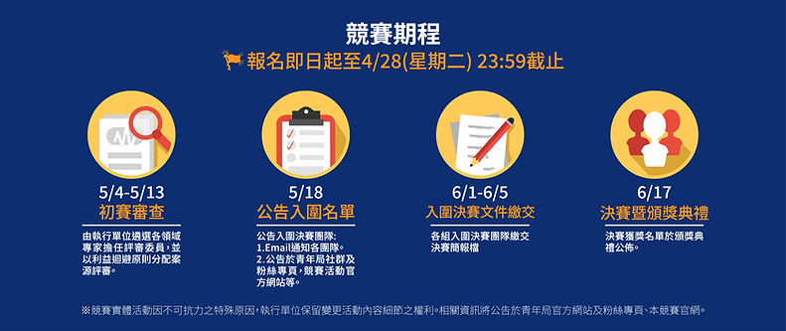
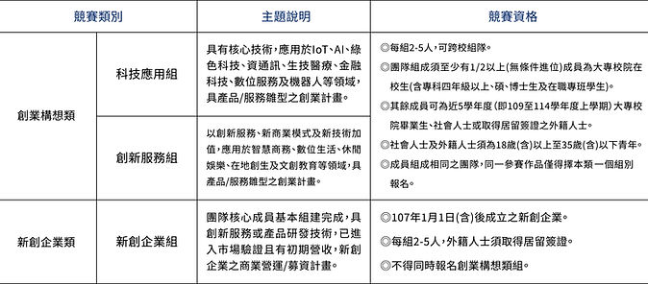
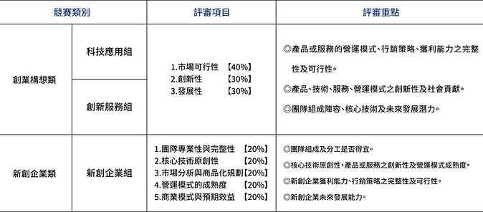
【初審資料繳交】
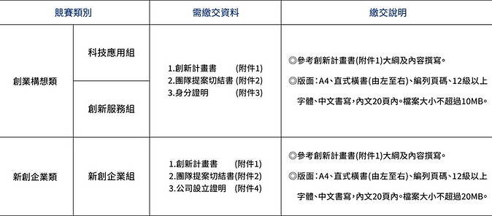
【決審資料繳交】
